Blok 3 Logisch en probleemoplossend denken

Wat leerde ik?
• Verhoudingen vaststellen

TIP!
Breuken leerde je bij ‘Getallen en bewerkingen’ maar je komt ze vaak bij toepassingen tegen!

Les 21 verhoudingen vaststellen
1
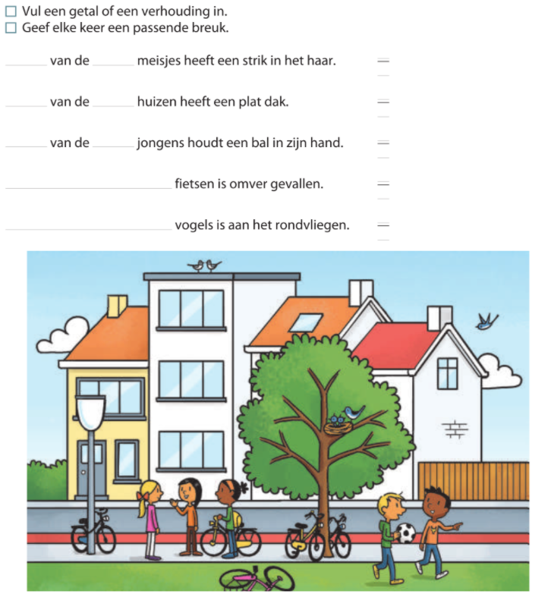
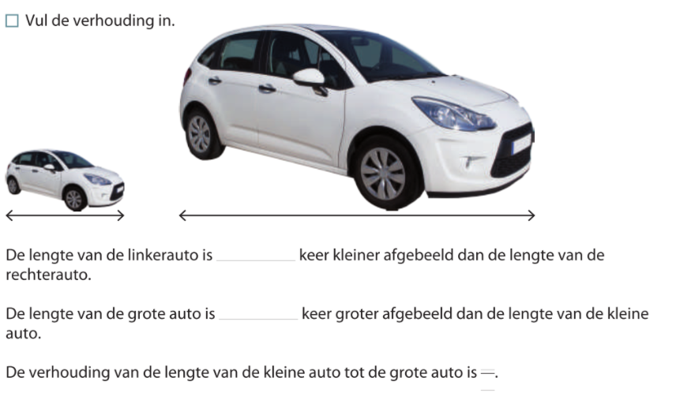
2

Mijn tips voor de toets!

Lees elke opdracht heel goed.
Herlees wanneer je iets niet goed hebt begrepen.
Werk nauwkeurig en met zorg.
Tekenen doen we met een potlood.
Gebruik je geodriehoek!
Controleer je antwoord door je af te vragen of het kan en door na te rekenen.

